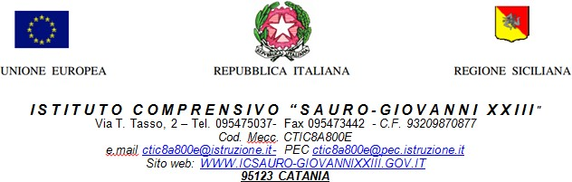 ALLEGATO 3
SCUOLA PRIMARIA

ELENCO LIBRI DI TESTO ADOTTATI O CONFERMATI A.S. ____________ CLASSE __________ PLESSO_____________________

DISCIPLINA | CODICE  VOLUME | AUTORE | TITOLO DEL TESTO | VOLUME | EDITORE | PREZZO | CLASSE | IN USO | IN POSSESSO | NUOVA AD.

DATA _________________ GLI INSEGNANTI

